船舶附加水动力节能装置研究进展
程枳宁^{,2}，陈正寿^{2,3}，黄聪汉⁴，郑武⁴
（1. 浙江海洋学院海运与港航建筑工程学院，浙江舟山 316022；2. 浙江省近海海洋工程技术重点实验室，浙江舟山 316022；3. 浙江欧华造船股份有限公司，浙江舟山 316101；4.太平洋海洋工程（舟山）有限公司，浙江舟山 316057）
摘 要：当前航运市场低迷，运价下探，航运企业经营成本高，节省燃料消耗成为船东与船舶设计者共同关心的热点问题。本文综述现有各种船舶附加水动力节能装置，包括桨前节能装置，如补偿导管、船尾导流鳍；桨后节能装置，如自由旋转助推叶轮、舵球、舵附加推力鳍；组合节能装置，如补偿导管-导流鳍-螺旋桨、导流鳍-螺旋桨-桨后自由旋转助推叶轮、导流罩-螺旋桨-舵球-舵附加推力鳍等组合式节能装置等多种形式。阐述其节能原理，并简要分析其研究、发展方向。
关键词：船舶节能；桨前节能装置；桨后节能装置；组合式节能装置
中图分类号: U671.99 文献标识码：A
Research progress about additional hydrodynamic energy- saving devices of ships
CHENG Zhi-ning^{1,2}，CHEN Zheng-shou^{2,3}, Ng Chang Han⁴, ZHENG Wu⁴
(1.School of Maritime and Civil Engineering of Zhejiang Ocean University, Zhoushan, Zhejiang 316022; 2. Key Laboratory of Offshore Engineering Technology of Zhejiang Province, Zhoushan, Zhejiang 316022; 3.Zhejiang Ouhua Shipbuilding Co, Ltd, Zhoushan, Zhejiang 316101; 4.The Paxocean Engineering Co, Ltd, Zhoushan, Zhejiang 316057)
Abstract: With the downturn of the shipping market and price declining of freight rate, operating costs of many shipping companies become higher than before. Therefore, ship owners and designers pay much attention to the attempt to save fuel consumption. The research progress about three kinds of additional hydrodynamic energy-saving devices about ships has been summarized in this paper. The first classification is about paddle front energy-saving devices, including compensating duct, stern guide fin. The second classification is about paddle after energy-saving devices, including free rotating impeller, rudder ball and rudder additional thrust fin. The final classification is about combined energy saving-devices, such as compensating duct-diversion fin, diversion fin-free rotating impeller, guide tube-rudder-ball additional thrust fin. Their energy conservation principles have been well interpreted. Their research and development direction have also been analyzed..
Key words: ship energy-saving; paddle front energy-saving devices; paddle after energy-saving devices; combined energy-saving devices

0 引言
国际海事组织（IMO）于2015年5月召开了第68届MEPC会议，会议对新船能效设计指数（EEDI）标准的提高及实施时间的提前进行了进一步的探讨。EEDI对船舶CO₂的排放量做出了强制性规定，该规定的执行使得国际市场上许多成熟的船型将面临失去市场的严峻考验，船舶节能装置开始受到船舶相关领域学者的重视。目前船舶节能的措施主要有：研发新型船型，减少船体航行阻力^{[1]}；发展高效推进器，提高螺旋桨的推进效率^{[2]}；优化船体、主机、螺旋桨、船舵的合理搭配，降低能量在转换过程中的损耗；加装附加水动力节能装置，将损失的尾流能转换为有利于船舶前进的助推力。
船舶附加节能装置通过减少尾流场分流；均匀螺旋桨进流；提供桨前反向转流；产生附加助推力等方式来提高推进器推进效率，使船舶达到预期节能效果。相比于其它几种节能技术，附加水动力节能装置具有结构简单、成本低、安装简便、技术成熟、节能效果显著等优点，因此受到广大船东的青睐。表1列出了几种常用附加节能装置的节能效益和适用范围^{[3]}。
表1 常用附加水动力节能装置
Tab. 1 Widely used additional hydrodynamic energy-saving devices
装置名称 | 节能效益（%） | 适用范围
补偿导管及其组合装置（包括适伴流导管） | 4~12.8 | 方形系数大于0.6船尾较丰满的单桨运输船，船越丰满效果越好，部分双桨船，尤其是隧道尾双桨船加装效果好
推进球（导流罩、舵球） | 2~4.5 | 螺旋桨推进的船舶：单双桨运输船、推船、拖船、渔船、军辅船等
导流罩推力鳍（包括导管推力鳍） | 4~14 | 同上
助推轴支架 | 4.5~12 | 双桨、多桨船舶：运输船、军辅船、海洋调查船等中高速船
桨前扇形整流鳍 | 4~7 | 螺旋桨推进的船舶（包括导管螺旋桨）

1 桨前节能装置

1.1 补偿导管
八十年代初期德国阿钦(Aachen)技术大学流体力学教授许内克罗斯(Schneekluth) 发现^{[4]}，在船的方形系数较大的情况下，船尾会出现水流分离的现象，同时会产生旋涡，旋转的水流导致能量的流失，螺旋桨推进效率受到影响。为了提高螺旋桨的推进效率，许内克罗斯教授研发了桨前补偿导管，他将2个带机翼剖面的半环导管安装于螺旋桨桨轴前上方，船尾的水流在经过导管后变得平稳，螺旋桨获得较平稳的来流，提高了工作效率。补偿导管在提高螺旋桨工作效率的同时，也降低了螺旋桨的激振力，降低了船体的振动，提高了船舶的舒适度。
补偿导管节能原理如下：
1)由于兴波阻力及粘性阻力的作用，船体尾部水流会产生轴向、径向及周向的三向诱导加速度，造成船体尾流的紊乱，紊乱的水流经过补偿导管后变得相对平稳，螺旋桨桨前的来流得到改善，从而推进效率得以提高。
2)水流在补偿导管的作用下不再出现分离现象，集中且有序地流向螺旋桨，提高了推进效率，降低了螺旋桨的激振力。
吴明远采用CFD数值模拟方法^{[5]}，比较了安装补偿导管与未安装补偿导管的船舶水动力性能，通过桨叶表面压力图及桨前轴向伴流分布图的比较，发现安装节能装置的螺旋桨盘面上流速明显增加，流速相对平稳，且桨叶上压力分散也相对稳定。这些数据表明，桨前加装补偿导管后螺旋桨推进效率得到了显著的提高，船舶激振力相应减少。
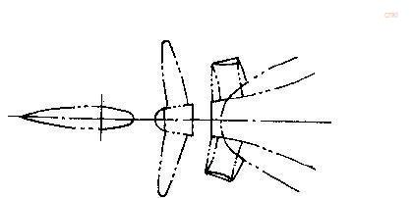
图1 补偿导管 图2 船尾导流鳍
Fig.1 Compensating duct Fig.2 Stern guide fin

1.2 桨前导流鳍
1984年格劳修斯(Grothues)博士发现船体尾部因产生旋涡而损失了相当多的能量，进而研制出了导流鳍，导流鳍安装的船体尾部螺旋桨之前，它将不同方向的水流水平地引入螺旋桨，改善了桨前流场，根据航模实验表明，导流鳍的安装在满载情况下节能效果可达4%~6%，压载情况下节能效果达2%~4%^{[6]}。“Lapacabana”1400集装箱船安装导流鳍节省燃油5.5%。
桨前导流鳍节能原理为：
1）螺旋桨推力及力矩的大小受船体尾部的舭涡及斜流的影响，导流鳍通过改善桨前的水流来改善螺旋桨的工作环境，降低船体振动。
2）水流经过导流鳍后提供与螺旋桨叶片反转的旋流，桨前反转旋转流流向桨叶，叶片所受压力增大，螺旋桨工作效率得以改善。
在导流鳍的基础上，格劳修斯又研发出了预旋式导流鳍，它不仅可以引导水流，还能回收尾流中一部分的旋转能，节能效果更佳明显。导流鳍亦可以与补偿导管组合使用，补偿导管创始人许内克罗斯教授试验时在补偿导管前方加装导流鳍，引导水流流入导管，减少了导管下方水流的分离。一艘快速集装箱船补偿导管前安装三片鳍叶后节能效果提高4%。

2 桨后节能装置
2.1桨后自由旋转助推叶轮
桨后自由旋转助推叶轮的作用是将螺旋桨后转动的水流能转变为有利于船舶行驶的助推力，它的最初设计起源于20世纪60年代。自由旋转助推叶轮可以在新船建造过程中安装，同时也适用于对旧船进行加装助推叶轮的改造，安装一次助推叶轮的时间大约为2小时左右，安装简便。此外，助推叶轮轴承盖内的锂皂润滑脂可以很好的起到润滑防腐蚀作用，保证了助推叶轮结构的可靠性。
其节能原理为：
1）螺旋桨后旋转的尾流带动涡轮机形状叶片的旋转，螺旋桨直径以外的机翼叶片将尾流区的旋转能转换为附加推力。
2）桨后自由旋转助推叶轮的安装，使得船体表面脉动压力值降低40%~50%，脉动压力的降低减少了船体的振动^{[7]}。
已有实验证实，船舶安装自由旋转助推叶轮后节能效益在5%~10%之间，1983年至1985年间共有9艘1300箱集装箱船安装了自由旋转助推叶轮装置，节能效果可达11%^{[8]}。助推叶轮装置适用于荷载较重的单桨船，当螺旋桨推力负荷系数处于2.5~3.0以下时，节能效果显著，而对于负载较小的单桨船节能效果则一般^{[9]}。
2.2 舵球
船舶航行时，螺旋桨桨毂后端存在一个低压空间，该空间内紊乱的水流及漩涡造成了船舶尾流场的能量的流失，为了回收流失的尾涡能，日本川崎重工开发出舵球节能装置。舵球的节能原理如下^{[10]}：
1）安装舵球可以消减螺旋桨后压力值较低的水流区域，有效遏制了桨螺旋桨后漩涡的产生。在螺旋桨旋转的带动下，桨后尾流产生切向加速度，形成旋转流，舵球安装后，受粘性阻力的影响，与舵球接触后的尾流不再产生强烈的转动，尾流场得以稳定。
2）螺旋桨尾流在舵球的作用下不再收缩，水流截面积有所增大，根据理想推进器理论^{[11]}可知：螺旋桨后尾流截面积的增大可以提高效率。
3）舵球改变了尾流场水流的分布，降低了船舶的激振力，提高了舒适度。
川崎重工在一艘十三万吨级散货船“瑞川丸”上加装了舵球，实船的测试结果表明，节能效益为4%^{[12]}。
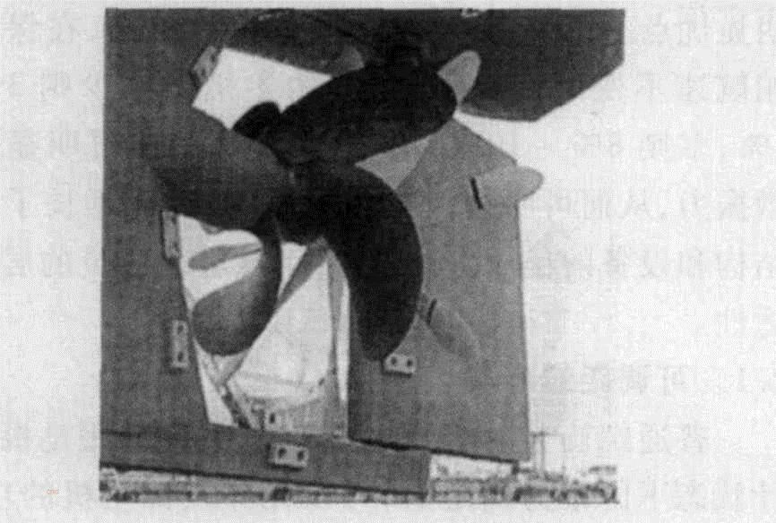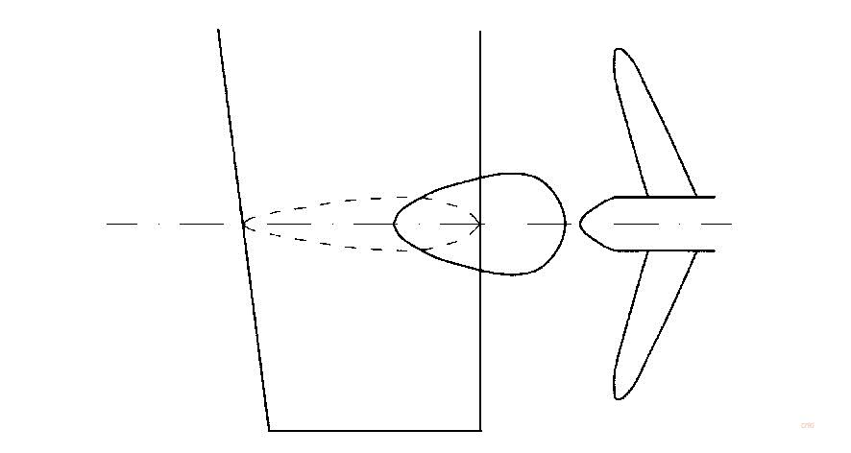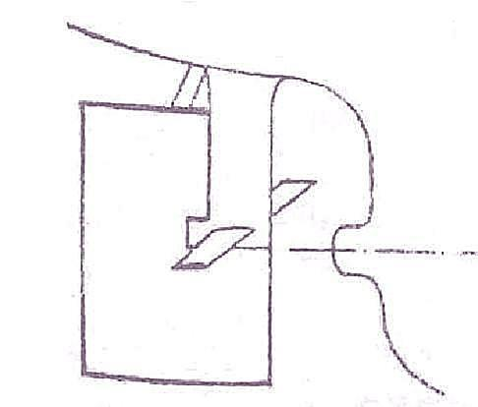
图3 桨后自由旋转助推叶轮 图4 舵球 图5 舵附加推力鳍
Fig.3 Free rotating impeller Fig.4 Rudder ball Fig.5 Rudder additional thrust fin
2.3 舵附加推力鳍
日本石川岛播重工（IHI）开发出一种新型的船舶推进节能装置-附加推力鳍，它悬挂于船舵的两侧，且与来流的方向存在相应的安装角度，把螺旋桨后水流的旋转能转化为船舶前进的助推力^{[13]}。其工作原理是：当螺旋桨旋转时，舵两侧的推力鳍沿上下方向发生偏移，鳍叶片与螺旋桨尾流相互作用产生升力，附加推力即升力在船前进方向的分力。以下是决定舵附加推力鳍节能效益的2个因素 ^{[14]}：
1）推力鳍安装角度。推力鳍所受总阻力是由鳍翼诱导水流产生的阻力以及水的粘性阻力组合而成。诱导阻力及粘性阻力的最小值都对应于一个特定的攻角，推力鳍有效攻角随安装角度的增大而增大，升力及阻力在有效攻角内也因安装角度的增大而增大，但是两者在船舶前进方向的合力并不一定是增大的。有关研究表明，附加推力鳍5。左右的安装角节能效益最好。
2）产生附加推力的大小跟推力鳍的长度有关。推力鳍的展长处于尾流场之内时，流经鳍片的水流相对速度较大，水流与鳍片相互作用产生推力，助推效率显著提高；推力鳍展长超出尾流场之外时，鳍片上超出的那部分与水流接触时速度减小，产生的附加推力亦随之减小，助推效率降低。
舵附加推力鳍助推效率不仅受安装角度和推力鳍展长的影响，还包括垂向安装位置、鳍叶片数等。石川岛播重工（IHI）在一艘240000t油船上安装推力鳍后，节能效果达3~5%^{[15]}。

3 组合式节能装置
3.1 补偿导管-导流鳍-螺旋桨组合装置
德国汉堡贝克尔船舶系统公司开发出一种新型的补偿导管-桨前导流鳍-螺旋桨组合式装置（MewisDuct）^{[16,17]}，该组合装置是由加装在螺旋桨前的补偿导管、导流鳍片及螺旋桨组成。船舶前进过程中，补偿导管起稳流作用，而导流鳍片则减少了尾部旋流的分离。
MewisDuct节能原理如下：
1）在船体较丰满、方形系数较大时，螺旋桨前往往得不到足够多的来流，Mewis导管可以起引流作用，引导尾流流向螺旋桨，从而提高了推进效率。
2）通过MewisDuct后的水流形成与螺旋桨叶片反转的旋流，反转的旋流增加了螺旋桨叶片上所受的压力，生成更大的推力。
3）Mewis导管减少了船体尾流能量损耗，遏制了桨毂处毂涡的形成，有效预防了螺旋桨叶梢处空泡现象的产生，对螺旋桨结构有一定保护作用。
经过多年的试验研究表明，Mewis装置的节能效果大约在6.4%左右，最高可达8%。目前已有30多艘船安转了该节能装置，都取得了良好的经济效益。
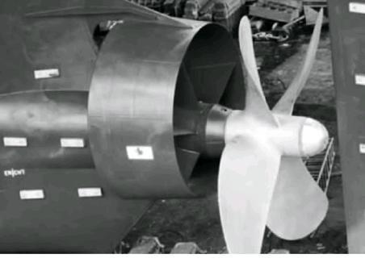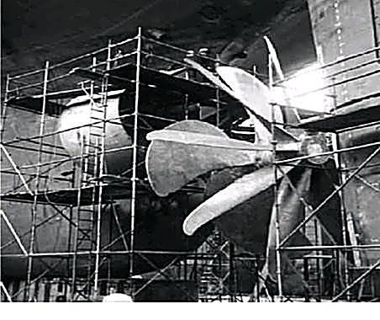
图6 补偿导管-导流鳍 图7 导流鳍-螺旋桨-自由旋转助推叶轮
Fig.6 Compensating duct-diversion fin Fig.7 Diversion fin-propeller-free rotating impeller
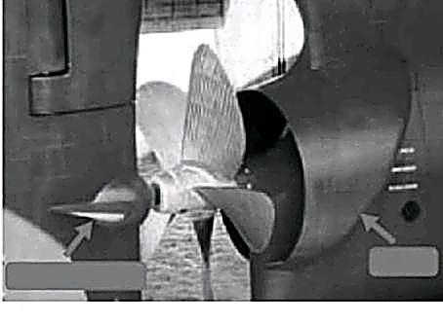
图8导流罩-螺旋桨-舵球-附加推力鳍
Fig.8 Guide tube-propeller-rudder ball- additional thrust fin
3.2 导流鳍-螺旋桨-助推叶轮组合装置
导流鳍-螺旋桨-助推叶轮组合装置是由螺旋桨前的导流鳍与桨后助推叶轮组合而成，该组合式装置通过改善桨前进流，同时回收桨后尾涡能来达到减少能量损失效果，工作原理如下^{[7]}：
1）桨前导流鳍通过整合船尾处的紊流，使螺旋桨获得均匀的来流，降低了螺旋桨的激振力；同时船体尾流经过导流鳍后，形成桨前预旋流，与螺旋桨转向相反的桨前流增加了螺旋桨叶片所受压力，提高了推进效率。
2）自由旋转助推叶轮在螺旋桨后旋转尾流的带动下转动，转动的助推叶轮产生助推力。
3）由于桨后自由旋转助推叶轮的存在，螺旋桨前方船体表面脉动压力降低了40%~50%，脉动压力的降低有利于减少船体的振动^{[7]}。
导流鳍-螺旋桨-助推叶轮组合式装置在三者合理搭配的情况下，各自的水动力性不仅能得到充分发挥，还能相互促进，取得高于单件节能装置的节能效益。
3.3 导流罩-螺旋桨-舵球-附加推力鳍组合装置
导流罩-螺旋桨-舵球-附加推力鳍组合装置是基于加装在螺旋桨前的导流罩与桨后舵球以及附加推力鳍合理组合而成。该节能装置通过整合螺旋桨尾流并将尾流转换为附加推力来达到节能的目的。日本通用造船厂早起就进行了相关试验并用于实船测试。
该节能装置的工作原理如下：
1）船体尾流流经导流罩后速度增大，螺旋桨前获得充足进流，推进效率得以提高，同时导流罩具有稳流的作用，减少了尾涡流分离现象^{[18]}。
2）由于稳流效应的存在，桨盘前获得较均匀的来流，进而减少了不平衡力矩的产生，螺旋桨的振动及噪音得以遏制。
3）舵球-推力鳍处于螺旋桨毂帽后的低压区域，改善了尾流场环境，同时旋转的尾流在经过具有一定攻角的推力鳍后产生附加推力。
德国汉堡水池（HSVA）、瑞典水池（SSPA）在经过相关的试验数据分析后得出：导流罩的节能效益大约在2%~4%之间，舵球的节能效益在2%以下，推力鳍节能效益在3%~5%之间。导流罩-螺旋桨-舵球-附加推力鳍在合理搭配的前提下，节能效果可达到5%~7%。

4 未来展望
未来船舶水动力节能装置的发展将会集中在尺度效应问题的解决及仿生技术的探索上。
随着大型化船舶的设计，船体及附加水动力节能一体化装置的尺寸也相应增大，由于实验室水池大小是有限的，船模与实船的尺度效应将会越来越明显。有关肥大型船模自航实验数据证实：船模与实船在阻力，偏航运动，实效伴流分数等换算的过程中尺度效应问题显著。国际拖曳水池会议（ITTC）于2008年提出了船舶水动力尺度效应问题后，国际船舶水动力界对此问题给予了高度重视，但是至今仍未得出一个规范的尺度换算方法。
仿生节能技术是鉴于海洋生物在水中运动衍生出来的。海洋生物在水中以低能耗游动的同时，还能在快速游动状态下急速变向，这种低能耗、高机动性的运动状态成为了研究者们关注的焦点。目前，国内外对仿生推进技术都开展了相应的研究，随着研究的深入，相信不久的将来，低能耗、高效率、高机动性的船舶节能装置将会被运用于实船的安装。

5 结语
本文介绍了目前船舶行业节能效果较显著的几种节能装置，包括桨前节能装置、桨后节能装置及组合节能装置。文章针对多种附加水动力装置节能原理及效益进行了介绍。在EEDI政策出台后，国际上对船舶附加节能装置的研究加快了步伐，越来越多的节能装置被开发出来。我国所掌握的船舶节能技术与世界发达国家相比还有一定的差距，加快对船舶节能装置领域的研究具有重要的意义。随着国家在相关领域投入的增加以及科研人员的不懈努力，将会有更多的附加水动力节能装置被开发出来。

参考文献：
[1] 程红蓉,陈京普,王艳霞等.几种船型优化手段在节能船型开发中的应用[J].中国造船,2012,53(S1):31-39
[2] 曹关桐.近几年船舶节能技术的开发与应用[J].交通部上海船舶运输科学研究所学报,2003,26(2):108-110
[3] 钱文豪.船尾节能型线和水动力附加节能装置[J].船舶,1993,(3):1-19
[4] 陈学宁.补偿导管节能技术的应用[J].中国水运,2005,(7):50
[5] 吴远明.补偿导管节能效果CFD数值模拟研究[J].中国船检,2014,(9):76-79
[6] 曹关桐.鳍片节能技术的开发与应用[J].天津航海,1995,(3):27-28+40
[7] 郭春雨,赵庆新,吴铁城,邓锐.船舶附加水动力组合节能技术研究进展[J].舰船科学技术,2014,36(4):1-10
[8] 林安平,余培文.几种船舶节能技术性能分析[J].武汉船舶职业技术学院学报,2008,(5):15-17
[9] 黄胜,郭春雨.船舶推进节能技术研究与进展[J].舰船科学技术,2007,29（1）:27-32
[10] 斐为民,杨怀蜀.舵球对螺旋桨敞水效率的影响[J].上海船舶运输科学研究所学报,1994,17(1):6-14
[11] 盛振邦,刘应中.船舶原理[M].下册.上海：上海交通大学出版社,2004
[12] 李鑫,桨后节能舵球的水动力性能分析[D].哈尔滨:哈尔滨工程大学,2009
[13] 郭春雨,黄胜.面元法计算桨后舵附推力鳍水动力性能[J].哈尔滨工程大学学报,2006,27(4):501-504
[14] 郭春雨,黄胜.非线性涡格法预报桨后舵附推力鳍水动力性能[J].华中科技大学学报,2006,34(6):87-89
[15] 陈雷强,舵附推力鳍参数化设计及实验分析[D].武汉:武汉理工大学,2012
[16] JOHANH.JONGD.A Framework for energy saving device(ESD) decision making[C].Ship Efficiency 2011 3rd International Conference, Hamburg,Germany,2011:26-27
[17] SVARDALJ⑦,MEWIS F. Three years of experience with the mewis duct-a contribution to ship efficiency[C].Ship Efficiency 2011 3rd International Conference,Hamburg,Germany,
2011:26-27
[18] 汪卉瑜,桨前超级导流管水动力性能的理论研究[D].哈尔滨：哈尔滨工程大学,2013

收稿日期： 基金项目：浙江省公益技术应用研究计划项目(2015C34013)；舟山科技计划项目(2014C41003) 作者简介：程枳宁（1992-），男，江苏南通人，硕士研究生，研究方向：船舶水动力性能研究分析. 通讯作者：陈正寿（1979-），男，教授，研究方向：船舶与海洋结构物水动力分析.E-mail：aaaczs@163.com

